# 第五章 牛顿定律

第11届亚运会在北京举行，盛大的开幕式上，仰望天空，可以看到一批扮成仙女的运动员，驾驭着红色降落伞，撤着彩花，从空中沿着曲折的路线徐徐下降，一架直升飞机在体育场的上空盘旋，一艘标有第11届亚运会标记的飞艇静静地漂浮在空中，情景十分动人（图5-1）。其实我们只要注意观察，任何时候都会发现周围的许多物体是处在各种不同运动状态之中的。日月星辰总是按各自的规律不停地运行；停在停车场的汽车是静止的，马路上的汽车却在不断地变换着速度来往穿梭行驶，大楼的观光电梯、自动扶梯则以不变的速度升降着。人们不禁要问为什么物体会做这样或那样的运动呢？关于怎样维持物体运动在历史上是曾经有过不同解释的。

**图5-1**

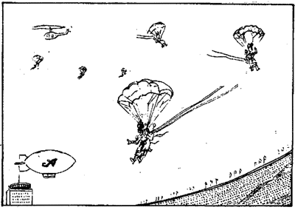

## 历史上对维持物体运动的不同解释

古希腊哲学家亚里士多德把宇宙中的运动分为两类。一类运动是“自然运动”，如地面上的重物体下落和轻物体上升，以及天体的运转，这类运动不需要任何外力的作用。而另一类是“非自然运动”，如物体被举高、被推动、被迫离开它们的自然位置。亚里士多德及其学派从直接经验出发，认为这时必须有力作用在物体上，物体才能离开自然位置做非自然运动。因此为了维持物体的非自然运动，必须有力持续地作用在物体上；没有力的作用，运动的物体就要停下来。

在亚里士多德以后的2000多年里，对物体运动状态变化规律的研究一直没有多大的进展。直到17世纪，意大利的著名物理学家伽利略才揭示了运动现象的本质，指出了亚里士多德的观点的错误。伽利略抛弃了自然运动和非自然运动的观点，并且推断出：一旦物体具有某一速度，只要没有加速或减速的原因，这个速度就将保持不变。这就是说，做匀速直线运动是物体固有的属性，并不需要力来维持。

这是对运动的两种截然不同的解释。

## 伽利略的理想实验

伽利略是怎样得出上述结论的呢？他并没有脱离日常经验，而是在经验的基础上分析推理得出的。

伽利略把系在悬绳一端的摆球，拉开后从静止释放，他观察到摆球沿着一条圆弧摆动，一直升到接近于开始时的高度［图5-2（a）］。如果用一枚钉子改变摆球的运动路线，可以看到，摆球仍然能升高到接近于开始时那样高度的水平面［图5-2（b）］。基于这样的事实，他提出了下面这个著名的理想实验。

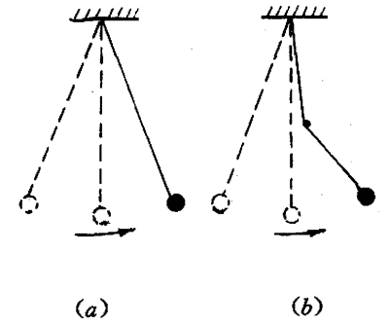

**图5-2**

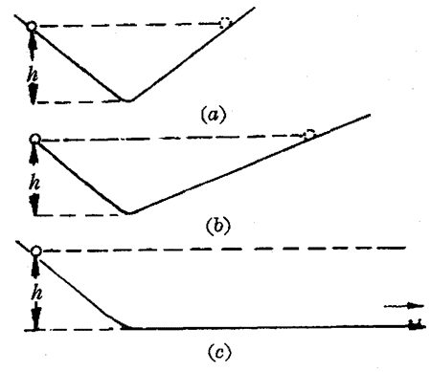

**图5-3**

如图5-3（a）所示，把两个斜面对接起来口让静止的小球沿一个斜面滚下来，以后又滚上另一个斜面。假设没有任何摩擦阻力，小球将上升到原来静止时的高度。伽利略推论说，如果减小第二个斜面的倾角［图5-3（b）］，小球在这个斜面上，也将像摆球改变了运动路线一样，仍要到达原来的高度，这样它就会通过更长的距离。如果继续减小第二个斜面的倾角，小球在第二个斜面上通过的距离还会继续增大。当把第二个斜面改变成水平面时，小球将不能到达原来的高度，但却会沿着水平面，以恒定的速度一直运动下去［图5-3（c）］。小球这时在运动方向上并没有受到力的作用。这就表明力不是维持物体运动的原因。

### 思考

1．亚里士多德认为重物体下落和轻物体上升时，物体都不需任何外力的，你认为是这样的吗？这时物体是不是没有受到力的作用？

2．运动着的小球在水平玻璃板面上滚得很远，滑动着的冰块在结了冰的河面上滑得也很远，你能从这些日常生活经验中，认识到伽利略对运动所作的解释吗？说说你的推理。

**伽利略在科研方法中的贡献**

伽利略在研究自由落体运动时，利用斜面做实验，论证了当斜面倾角增大到90°，作自由落体的小球仍做匀加速运动，而且一切落体的加速度都相等。

伽利略在研究力不是维持物体运动的原因时，在实验基础上论证了当斜面倾角减小到0°，小球就能以恒定的速度一直运动下去。

以上的理想实验，都是从可靠的事实出发，抓住主要因素，忽略次要因素，通过抽象思维，把实验结果合理外推到实验条件无法达到的范围，从而得出结论，更深刻地反映自然规律。伽利略所创建的这种通过理想实验探求自然规律的方法不仅成了科学研究中的一种重要方法，而且它所包含的观察、假说、推论、验证、修正等一系列研究过程，也成了今天科研工作中的一种重要形式。伽利略的发现以及他所应用的科学的推理方法，是人类思想史上最伟大的成就之一，它标志着物理学的真正开端。

# 一、牛顿第一定律

英国科学家牛顿（Isaac Newton，1642-1727）在伽利略等人论断的基础上，根据自己的研究，系统地总结了力学的知识，在1687年发表的名著《自然哲学的数学原理》中提出了三条运动定律。这三条运动定律后来被人们总括起来称为牛顿运动定律，构成了经典力学的基础。

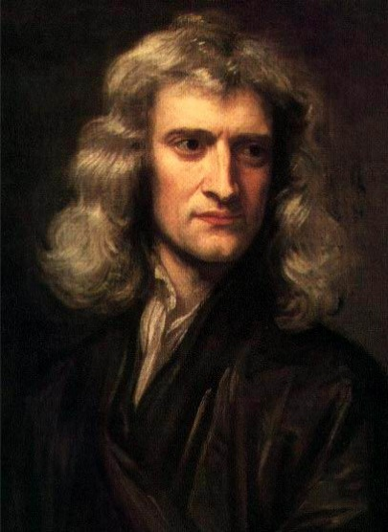

**牛顿**

## 牛顿第一定律

**任何物体都保持静止状态或匀速直线运动状态，直到外力[1]迫使它改变这种状态为止**。这就是牛顿第一定律。

**物体保持原来的静止状态或匀速直线运动状态的性质叫做惯性**（inertia）。牛顿第一定律指出了惯性是物体自身固有的属性，物体保持运动和静止一样，是依靠物体自身的惯性，并不需要外力来维持的。恰恰相反，物体要改变运动状态，才需要外力的作用。所以牛顿第一定律又叫做**惯性定律**。

物体在任何情况下都具有惯性，惯性现象极为广泛地显现在我们的生活中。汽车突然开动或者加速时，乘客身体就会后仰，所以轿车坐椅上都置备了头枕，防止司机和乘客头部受震。在汽车突然制动时，乘客身体就会前倾，为了防止突然前倾造成伤害，在高速行驶的轿车里，乘客必须系好安全带。前进中的汽车或火车，因为惯性不容易立即停住，即使紧急刹车也要前进一段距离才能停住，所以交通规则对不同路段车辆的行驶速度都有明确规定，而且行驶中还要求保持足够的车距以确保安全。物体的惯性也常被利用在生活和生产中。例如，滑雪运动员利用惯性临空飞越冰坡（本章导图2）；射出的箭和枪弹都是利用它们的惯性，才能射向靶子；汽车进站时，司机常先关闭油门，使发动机停止工作，让汽车依靠惯性，趟行一段距离以节省燃料。

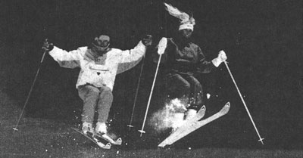

**导图2 滑雪运动员利用惯性腾跃**

任何物体都必定受到周围物体作用，不受外力作用的物体是不存在的，所以牛顿第一定律所描述的是一种理想化的状态。我们通常所看到的匀速直线运动状态和静止状态，都是物体在相互平衡的力作用下所呈现的状态，因为这时物体所受到的外力的合力为零。牛顿第一定律所描述的物体不受外力作用的理想化状态无论什么时候都不能够实现，但它使我们对实际的运动问题有了深刻的理解。

### 思考

1．射出一支箭，从箭刚要离开弓弦到它坠落地面的过程中，弹力和重力分别起什么作用？箭依靠什么在空中飞行？

2．有人说：“只有运动的物体才有惯性，静止的物体不具有惯性。”你认为这种说法对吗？为什么？

### 练习二十四

1．足球运动员带球前进，遇到对方运动员铲球阻拦时．常会被绊倒，这是什么原因？运动员被绊倒时总是倒向什么方向？

2．在列车车厢的地板上，放着一只底部装有轮子的行李箱，如果行李箱相对于车厢向前运动或者向后运动，表明这时列车的运动发生了怎样的变化？

3．在匀速行驶的车厢内，竖直向上抛出一个小球，它将回落在什么地方？

4．一块质量是0.2千克的木块，当它在倾角是30°的斜面上保持静止或匀速下滑时，它分别受到的静摩擦力和滑动摩擦力相等吗？

1. 外力是指周围物体对被研究对象施加的力。